Испанская водяная собака
Испанская водяная собака — порода собак среднего размера. Собак этой породы раньше использовали для выпаса скота среднего размера и помощи рыбакам.
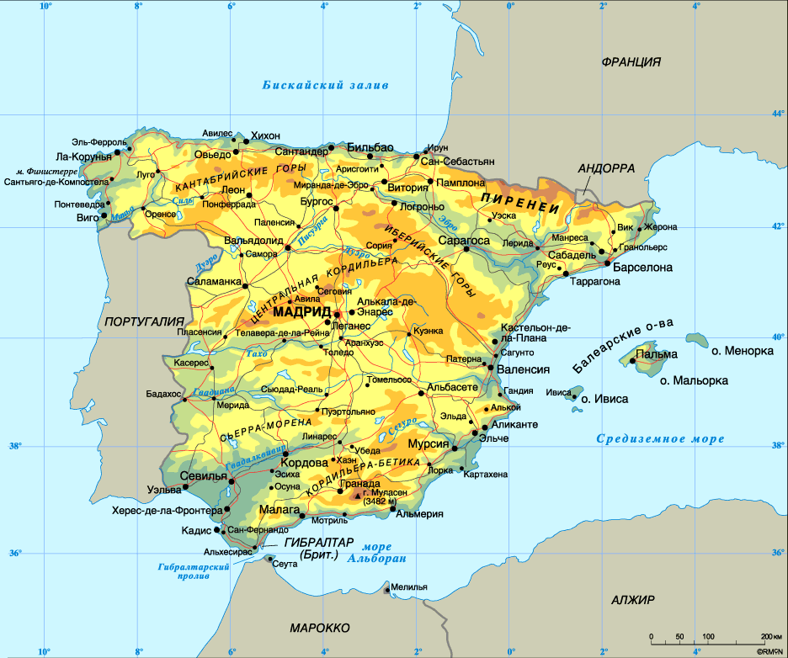
Встречается эта собака по всей Испании, хотя гораздо чаще - на юге страны, в Андалузии, где используется она для охраны стад коз или для аппортировки дичи. Это прекрасный пловец, который может даже нырять за рыбой.
Главное её качество - способность работать в горах. В Испанских портах собак этой породы использовали для буксировки лодок, но когда в этом пропала необходимость, Испанская водяная собака продолжала работать в родной стихии. Она помогала рыбакам доставать из воды рыбу и сети.
Ее легко обучить, она не агрессивная, не кусается и терпелива к детям. Это разумная, многосторонняя по способностям, крепкая здоровьем собака.
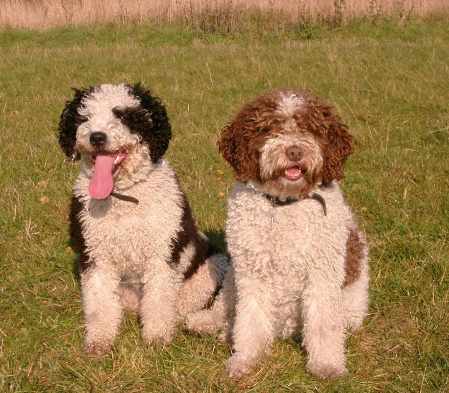
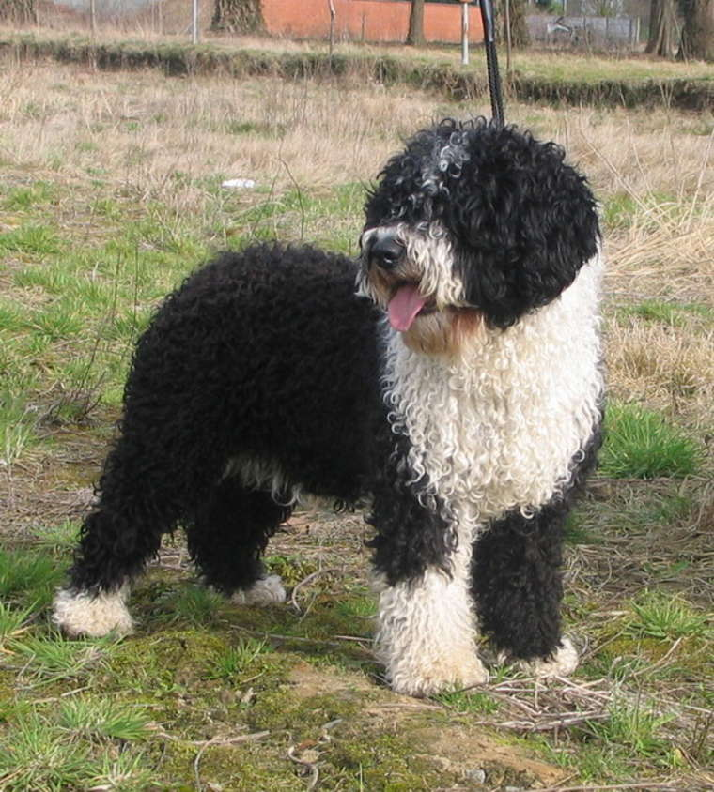
После признания как породы испанская водная собака стала популярна и за пределами своей родины потому, что она может быть очень приятным и веселым домашним любимцем.

Источник: http://canisfamiliaris.ru

